9 МАЯ – ДЕНЬ ПОБЕДЫ!!!
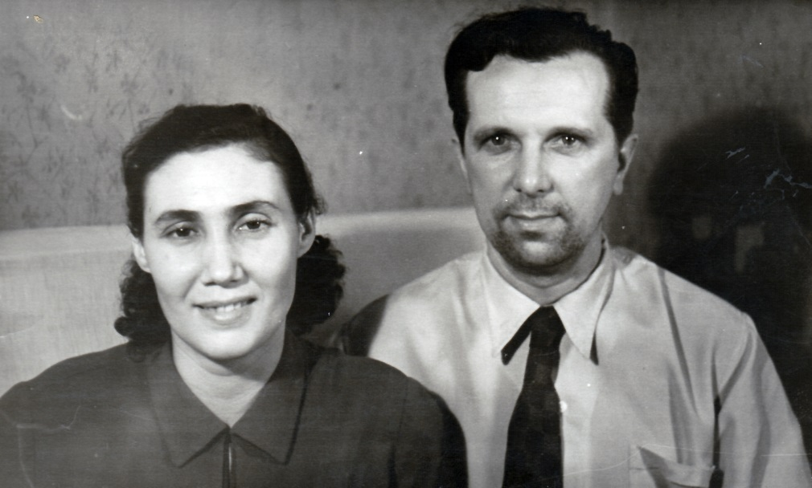
День – когда уделяется особое внимание ветеранам войны и тыла.
Это особый праздник для нашей страны. И конечно же для нашей семьи.

Я никогда не видела своего прадедушку. Но хочу рассказать Вам о нем , со слов моих родственников.
Звали его – Липчёнок Виктор Станиславович.
Мой прадед попал на войну в возрасте 20 лет. Прошел войну от первого и до последнего дня.
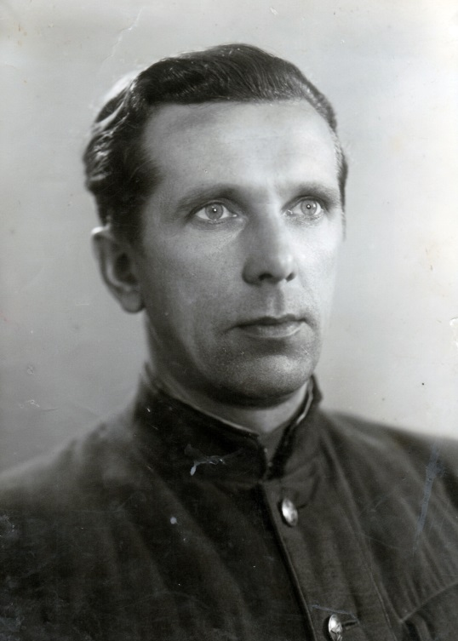
Сначала принимал участие в Финской войне, затем в Великой Отечественной войне.
Воевал на Ленинградском фронте. Оборона Ленинграда – это пример стойкости, терпения и сплоченности людей. 900 блокадных дней – это тяжелое испытание для жителей города.
Со слов моей прабабушки, дедушка участвовал в Синявской операции. Она нужна была для того, чтобы освободить подход к городу с суши.
Солдаты боролись не только с врагом, но и с природой, так как кругом был лес, болота и торфяные поля. Сражались они по пояс в воде. Это были нечеловеческие условия!
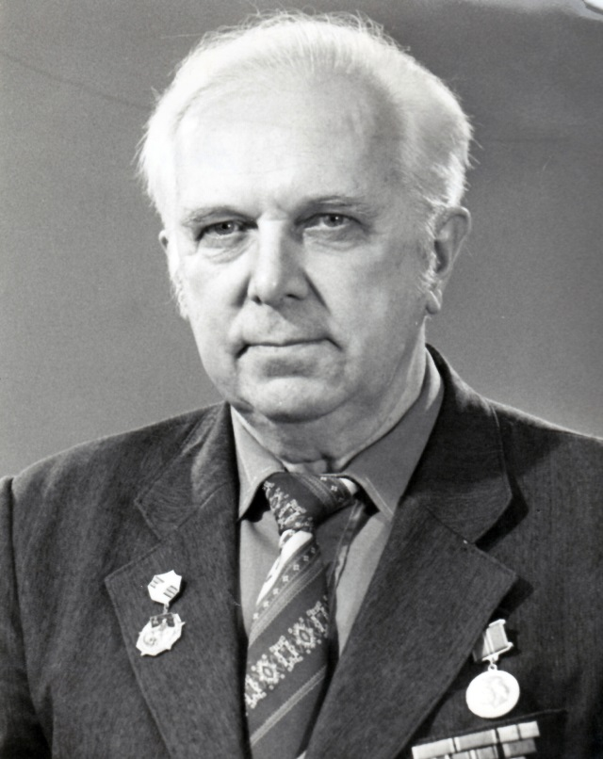
Ленинград был блокирован полностью. В город можно было попасть только по Ладожскому озеру. Мой прадед как раз снабжал Ленинград продуктами и другими товарами по Ладожскому озеру.
Но для этого нужны были морозы, чтобы можно было проехать. Машины везли по 2-3 мешка продовольствия, но все равно проваливались под лед. По этой дороге также вывозили людей из Ленинграда.
Благодаря «Дороге жизни» фашисты не взяли Ленинград, и мой прадед был одним из тех солдат, которые защищали его.
Он был очень добрым и хорошим, все его любили. Я горжусь тем, что у меня был такой прадедушка!
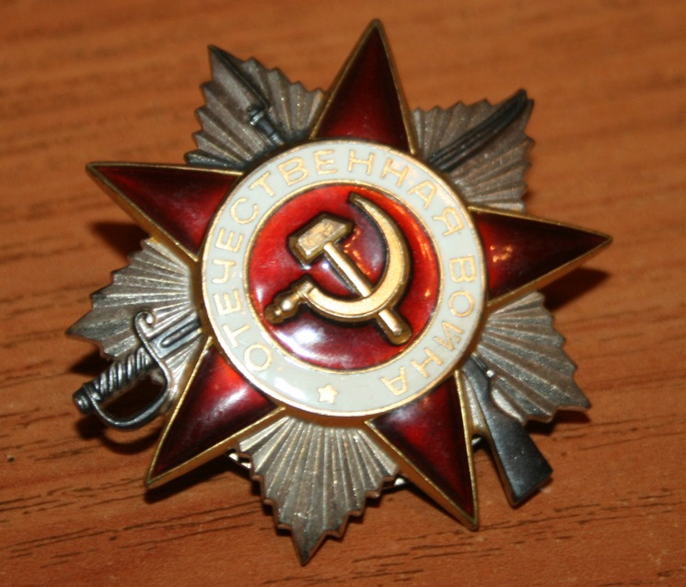

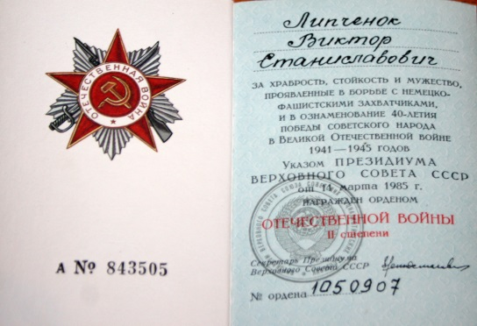

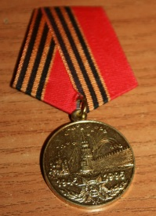
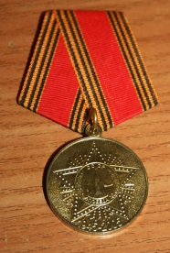
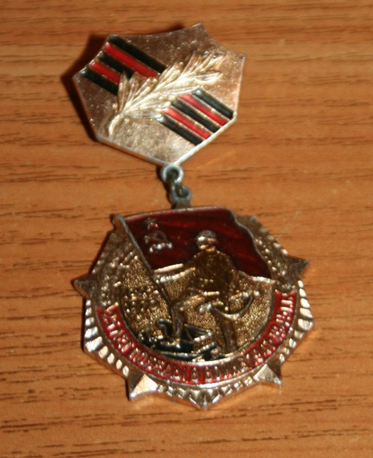
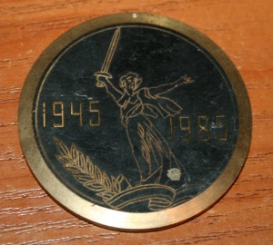

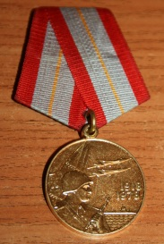
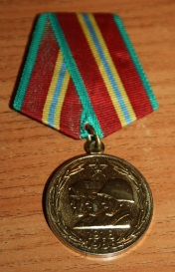

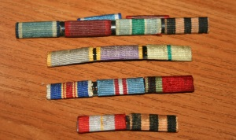
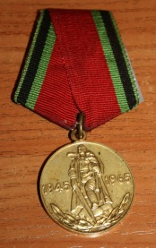
Это некоторые награды моего прадедушки.

Теперь, я хочу рассказать о моей любимой прабабушке – Липчёнок Тамаре Григорьевне, которой сейчас 87 лет.
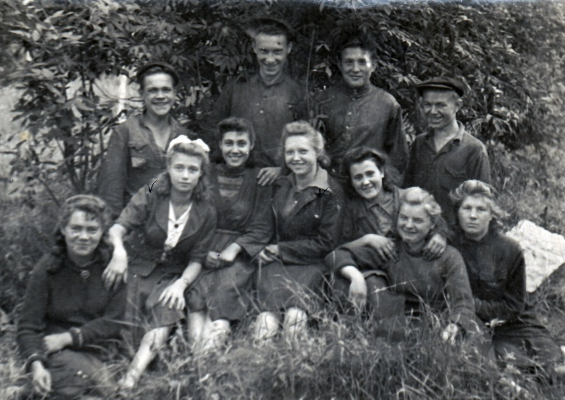
Ей было 14 лет, когда началась Великая Отечественная война. Она работала днем и ночью по 12-14 часов. Моя прабабушка работала шлифовщицей.
Очень тяжелые были времена. Война унесла с собой много человеческих жизней, работать было очень тяжело, но моя прабабушка, как и другие ее подруги, старались не унывать, хотя на тот момент они были молоденькими девчонками.
В свободное время, они с подружками рыли окопы и дежурили по улицам города, а еще иногда по вечерам разгружали уголь. Это было очень тяжело.

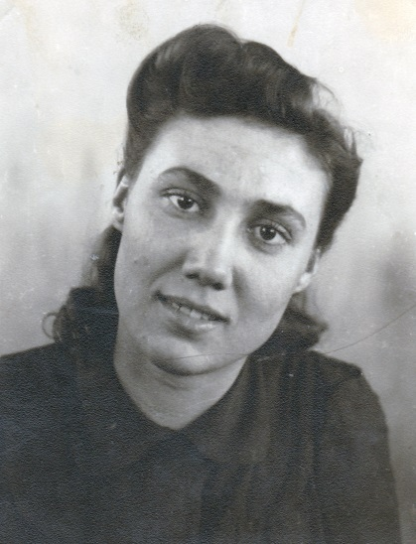
Меня очень удивляет, откуда у этих молоденьких девчонок было столько сил, чтобы работать и днем и ночью. Видимо все таки они верили в то, что эта война закончится и настанут спокойные времена.
Я очень люблю свою прабабушку и желаю ей крепкого здоровья. Я горжусь ей!

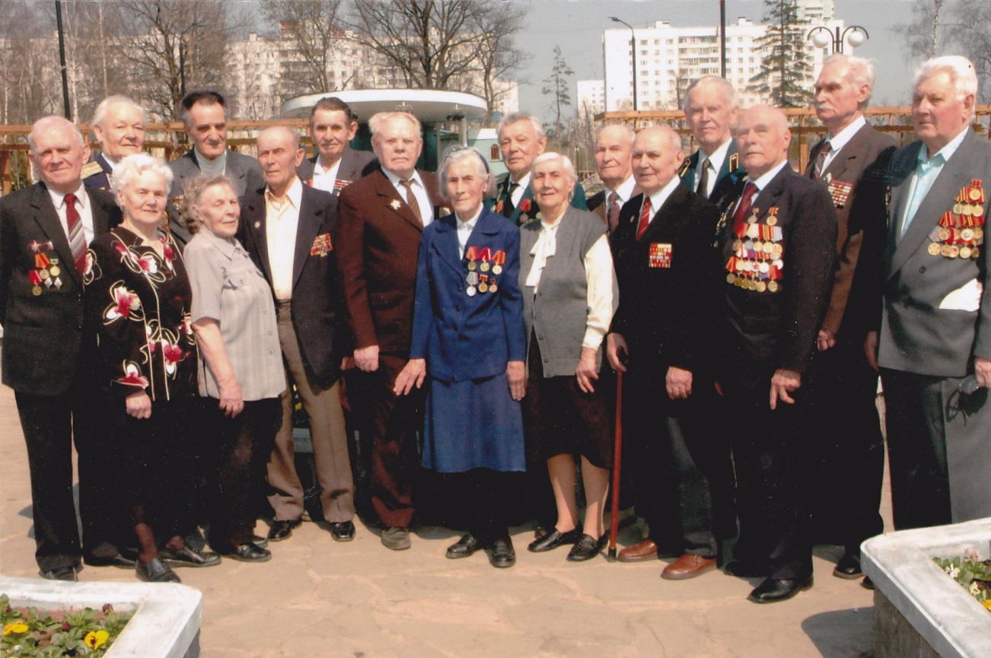
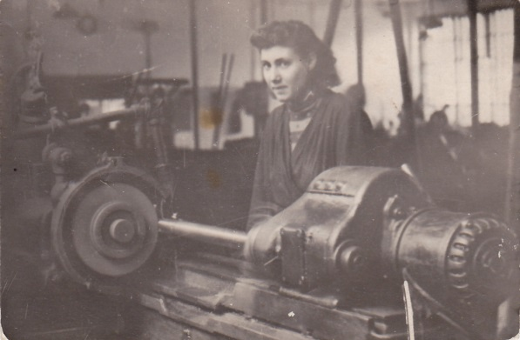
Ветераны Великой Отечественной войны в Лианозово…

Леонова Вероника 5 класс «А»

